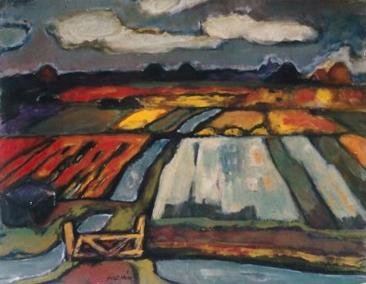Expressionisme

Maya Stelzer

V5d

Meneer Groen

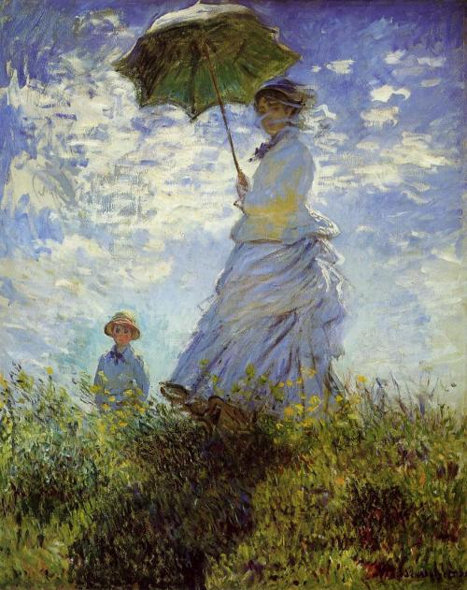**Ontstaan**

Rond 1860 ontstond in Frankrijk de kunststroming het impressionisme. Dit is een stroming die compleet gefocust is op wat er op een bepaald moment met het oog gezien wordt. Persoonlijk vind ik impressionistische kunst niet zo bijzonder of mooi om te zien; het is een letterlijke weergave van de realiteit en ik vind dat er daarom ook niks van de schilder zelf terug te vinden is in de schilderijen, zoals in de afbeelding hiernaast. Impressionisme is erg realistisch en daarom vind ik de schilderijen ook niet zo heel indrukwekkend; er is afgebeeld wat de schilder letterlijk zag en dat is naar mijn mening een stuk makkelijker dan om een schilderij te maken waarop een gevoel is uitgedrukt door middel van een bepaald onderwerp. Rond 1886 waren er een aantal kunstenaars die deze mening met mij deelden, zij waren het begin van de nieuwe stroming die wij het postimpressionisme noemen. Deze kunstenaars wilden nog steeds de werkelijkheid laten zien in hun kunst, maar ze wilden er ook emotie aan toevoegen door middel van structuur en compositie. De schilderijen die zij maakten werden hierdoor gelijk een stuk interessanter en leuker om naar te kijken. Toch beeldde die kunst nog steeds niet helemaal uit wat de schilder voelde bij het onderwerp dat hij schilderde. Dat gebeurde pas rond het jaar 1905. In dat jaar ontstonden zowel in Duitsland als in Frankrijk groepen kunstenaars die tegen de gedachte achter het impressionisme waren en iets anders wilden proberen. Hun idee was dat kunst de spirituele en emotionele gevoelens van een kunstenaar moest uitdrukken en dat kunstenaars moesten zien met de geest in plaats van met de ogen. De schilderijen moesten dus een subjectief beeld geven van de werkelijkheid. Hierdoor ontstonden prachtige, spontane schilderijen met veel felle kleuren en krachtige vormen. Deze revolutionaire kunstenaars wilden expressie uiten door middel van kunst, daarom noemden ze de nieuwe stroming het expressionisme. In eerste instantie werd het expressionisme gezien als een soort van impulsieve opstand en daarom werd de kunst, onterecht, niet gewaardeerd maar gezien als primitief en ongecontroleerd. Persoonlijk vind ik het expressionisme zo bijzonder en mooi om dezelfde reden als waarom veel mensen het vroeger juist helemaal niet mooi vonden. Ik vind het heel knap dat een kunstenaar zijn gevoelens en kijk op een bepaald onderwerp kan uitdrukken door simpelweg de realiteit iets anders weer te geven in een schilderij.

La Promenade, Claude Monet, 1875

**Kenmerken**

De belangrijkste regel van het expressionisme is dat er geen regels zijn. Dit zorgt ervoor dat er heel veel verschillende soorten schilderijen tot het expressionisme worden gerekend. Toch zijn er een aantal aspecten die de meeste schilderijen wel bevatten. Naar mijn mening de belangrijkste is dat de schilderijen geen exacte afbeeldingen van de werkelijkheid zijn. Elk expressionistisch kunstwerk is anders, omdat het altijd het innerlijke van de kunstenaar weergeeft en dus gericht is op subjectiviteit. De schilderijen bevatten altijd een vervormde versie van de werkelijkheid, wat ervoor zorgt dat de kunst opvallend en expressief is. Om een bepaald gevoel of emotie over te brengen, gebruikten expressionistische schilders veel heldere kleuren, krachtige lijnen en een erg interessante vormgeving. Door een goede toepassing van die drie dingen, kan een expressionistische schilder een bepaalde emotie losmaken bij mensen die de kunst bekijken. Ik vind dit heel bijzonder en daarom is het expressionisme waarschijnlijk ook een van mijn favoriete kunststromingen.

**Fauvisme**

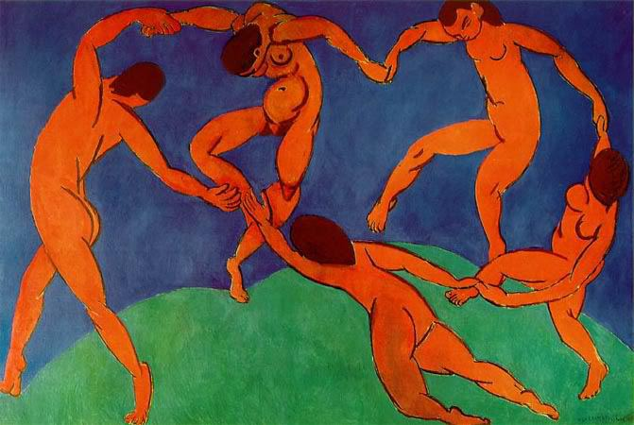Tegelijkertijd met de groep expressionisten in Duitsland, ontstond er in Frankrijk een groep kunstenaars met een soortgelijke gedachte over kunst. Deze groep, onder leiding van Henri Matisse, maakte kunst met primitieve vormgeving, felle en vaak ongemengde kleuren en weinig ruimtelijk perspectief. Hoewel deze stijl veel weg heeft van het expressionisme en er ook op is gebaseerd, is het toch niet exact hetzelfde als wat wij onder het expressionisme verstaan. Het fauvisme is een stuk primitiever en daarom, naar

Dance II, Henri Matisse, 1910

mijn mening, ook een stuk minder indrukwekkend dan het expressionisme. Een ander verschil tussen deze twee stijlen is dat het fauvisme nog meer felle kleuren over grote vlakken gebruikt dan het expressionisme. Soms zijn de kleuren van een fauvistisch schilderij zelfs een beetje te overweldigend en dan kan de rest van het schilderij daardoor naar de achtergrond worden gedrukt. Nog een reden waarom ik fauvistische kunst minder mooi vind dan expressionistische kunst is dat het meestal bijna geen ruimtelijk perspectief heeft. De schilderijen lijken helemaal vlak te zijn en zelf vind ik het mooier als er wel een beetje diepte in verwerkt is, zodat de voorstelling iets dynamischer is.

**Die Brücke**

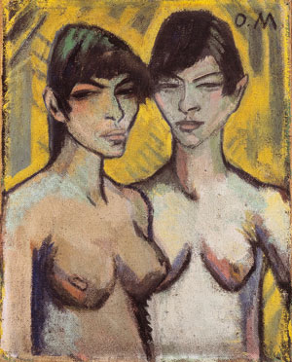De eerste expressionistische kunstgroep ontstond in Duitsland toen vier studenten aan de Technische Hochschule in Dresden, [Ernst-Ludwig Kirchner](https://nl.wikipedia.org/wiki/Ernst_Ludwig_Kirchner), [Fritz Bleyl](https://nl.wikipedia.org/wiki/Fritz_Bleyl), [Karl Schmidt-Rottluff](https://nl.wikipedia.org/wiki/Karl_Schmidt-Rottluff) en [Erich Heckel](https://nl.wikipedia.org/wiki/Erich_Heckel" \o "Erich Heckel), de groep Die Brücke oprichtten. Deze studenten wilden iets nieuws en origineels maken, vandaar ook dat ze hun groep Die Brücke (de brug) noemden, het zou de brug tussen nieuwe en oude kunst worden. De schilders wilden hun emoties uitdrukken en gebruikten daarvoor vooral de natuur, het vrouwelijke lichaam en het stadsleven als onderwerp. Het is heel bijzonder hoe de kunstenaars deze onderwerpen zo schilderden dat ze nog wel duidelijk herkenbaar bleven maar ze tegelijkertijd ook helemaal veranderden. De mooiste schilderijen van deze kunsgroep vind ik de vrouwelijke portretten, zoals hiernaast is afgebeeld. Het

Vier Akte, Otto Mueller, 1936

bijzondere aan dit kunstwerk hiernaast vind ik dat het in eerste instantie heel eenvoudig en primitief geschilderd lijkt te zijn. Maar als je beter kijkt zie je toch dat het veel detail zoals de schaduw bevat, maar dat het bijna lijkt alsof de details toevallig en helemaal zonder moeite zijn ontstaan. Ook vind ik dat de achtergrond van dit schilderij heel erg belangrijk is voor de sfeer van het hele schilderij, het is eenvoudig maar speelt een erg belangrijke rol bij het gevoel dat erbij vrijkomt.

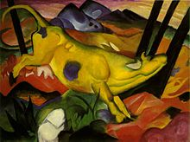**Der Blaue Reiter**

Een andere Duitse expressionistische kunstgroep is Der Blaue Reiter. Deze groep, bestaande uit [Wassily Kandinsky](https://nl.wikipedia.org/wiki/Wassily_Kandinsky), [Franz Marc](https://nl.wikipedia.org/wiki/Franz_Marc), [August Macke](https://nl.wikipedia.org/wiki/August_Macke) en [Alexej von Jawlensky](https://nl.wikipedia.org/wiki/Alexej_von_Jawlensky), was niet ontstaan doordat de kunstenaars dezelfde ideëen over kunst hadden, maar omdat ze een vriendschappelijke band onderhielden. Toch werd de kunst die ze samen maakten, terecht, heel erg gewaardeerd en er werden dan ook veel exposities en tentenoonstellingen van hun werk georganiseerd. De groep was duidelijk expressionistisch, hun belangrijkste standpunt was dan ook dat kunst emotie moest

Die Gelbe Kuh, Franz Marc, 1911

uitdrukken. Om dit voor elkaar te krijgen, gebruikten de schilders voornamellijk kleur. Hun idee was dat elke kleur een symbolische betekenis had en dat daarmee dus een gevoel uitgedrukt kon worden. Persoonlijk vind ik dit een van de beste manieren om emotie over te brengen omdat iedereen toch een bepaald gevoel krijgt bij een bepaalde kleur en omdat er met contrasten gewerkt kan worden om iets nog duidelijker over te brengen. De kunstwerken van Der Blaue Reiter bevatten vaak weinig perspectief maar veel achtergrond, zoals in het schilderij van Franz Marc te zien is. Hierdoor lijkt het schilderij plat maar tegelijkertijd is er wel diepte en afstand duidelijk gemaakt. Ik vind dit erg bijzonder, omdat de schilder twee tegenovergestelde dingen in één schilderij naar voren kan laten komen.

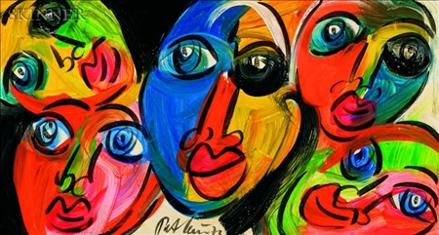**Neo-expressionisme**

Rond het jaar 1975 ontstond er een nieuwe schilderstijl die afgeleid was van het expressionisme, het neo-expressionisme. Deze stijl heeft, zoals hiernaast te zien is, best veel weg van het fauvisme en was ook erg modern voor die tijd. Net als het expressionisme, ontstond het neo-expressionisme als reactie op een primitieve en realistische kunststroming. De schilders van het neo-expressionisme wilden al hun gevoelens kwijt

Rolling Stones, Peter Keil, 1975

kunnen in hun kunstwerken. Dat resulteerde in slordige, felle en soms zelfs agressieve kunstwerken. De kunstenaars uiten al hun emoties in de schilderijen, maar deden dat op zo’n manier dat de schilderijen geen zichtbare techniek meer bevatten en dat de overvloed aan onsamenhangende kleuren de oorspronkelijke betekenis vervaagt. Ik vind dus dat neo-expressionistische kunst zo wild en ongecontroleerd is, dat het in plaats van een gevoel alleen maar chaos uitstraalt. Een belangrijk verschil tussen het expressionisme en het neo-expressionisme, dat hier volgens mij ook mee te maken heeft, is dat hoewel expressionistische kunstenaars hun gevoelens en visie op de wereld uiten in hun kunst, neo-expressionisten alleen maar emotie en gevoel gebruiken en daardoor geen duidelijk standpunt lijken te hebben. Dit zorgt er, naar mijn mening, voor dat de kunst niet veel meer inhoudt dan een aantal felle kleuren op een doek.

**Abstract expressionisme**

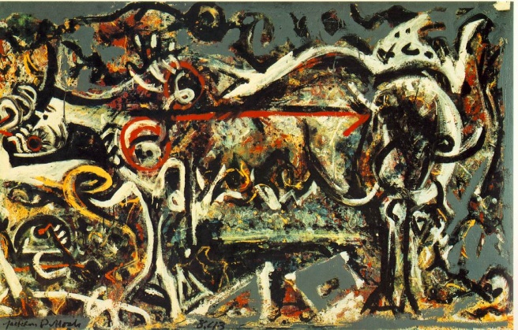Naast het neo-expressionisme is er nog een kunststroming afgeleid van het expressionisme, namelijk het abstract expressionisme. Deze stroming is, zoals de naam al zegt, een stuk abstracter dan het expressionisme. Toch zijn er vaak nog wel expressionistische en zelfs surrealistische en kubistische invloeden terug te vinden in de abstract expressionistische kunstwerken. In tegenstelling tot het neo-expressionisme is het abstract expressionisme wel heel erg gericht op hoe een kunstwerk opgebouwd

The She-Wolf, Jackson Pollock, 1943

is en waar het uit bestaat. Bij abstract expressionistische kunstwerken is emotie en gevoel dan ook weer iets minder belangrijk. Toch hebben de abstract expressionistische schilderijen meestal wel een bepaalde uitstraling, die vooral gecreëerd is door vormgeving, vandaar ook de surrealistische invloeden, en niet zo zeer door kleurgebruik, wat bij de expressionisten wel het geval was. Het abstract expressionisme is een bijzondere stroming, omdat het ontstaan is in Amerika maar vooral bestaat uit invloeden van kunststromingen uit Europa. Ik vind het abstract expressionisme een interessante stijl omdat alle schilderijen heel veel betekenis lijken te hebben hoewel je dat in eerste instantie niet zou verwachten als je er naar kijkt; hoe langer je naar de abstracte kunstwerken, zoals hierboven, kijkt, hoe meer je lijkt te zien en te begrijpen van wat de schilder ermee probeerde duidelijk te maken.

**Bauhaus**

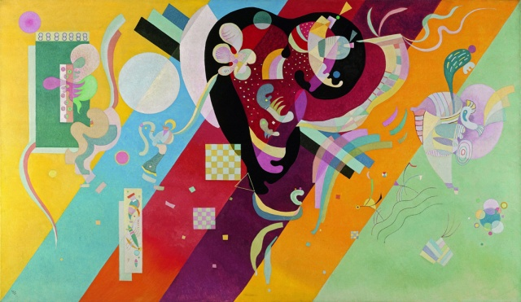Hoewel je het in eerst instantie niet zou verwachten, is ook het Bauhaus beïnvloed door het expressionisme. Helaas was de expressionistische tijd van het Bauhaus maar van korte duur, want onder leiding van Theo van Doesburg veranderde de stijl al snel van expressionisme naar modernisme. Toch zijn ook in de vroegere modernistische kunstwerken van het Bauhaus aspecten van het expressionisme terug te vinden; kleurgebruik was enorm belangrijk en ook de vormgeving moest een

Composition IX, Wassily Kandinsky, 1936

betekenis hebben. Ook waren er een aantal expressionistische invloeden van docenten aan het Bauhaus, waaronder bijvoorbeeld Wassily Kandinsky. Doordat het Bauhaus maar een korte tijd echt duidelijk tot de expressionistische stroming behoorde en daarna is overgestapt op het modernisme en bijna de abstracte kunst, is er in de latere kunst en architectuur van het Bauhaus niet veel expressionisme meer terug te vinden. Persoonlijk vind ik dat wel jammer, omdat ik denk dat de combinatie tussen de vormgeving van het Bauhaus en de betekenis achter de expressionistische kunst tot nog mooiere resultaten had kunnen leiden.